

МАОУ СОШ № 48 г.Екатеринбурга

620131 г.Екатеринбург ул. Крауля – 91

(343)242-32-44

Сайт: <http://школа48.екатеринбург.рф>

Муниципальное автономное общеобразовательное учреждение

средняя общеобразовательная школа

№ 48 г.Екатеринбурга

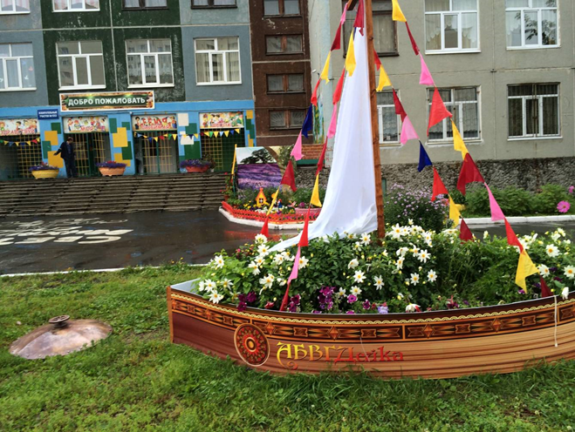

***Программа***

***«День открытых дверей»***

***для будущих первоклассников и***

***их родителей***

***Программа проведения Дня открытых дверей***

***для родителей будущих первоклассников и их детей***

Дата проведения: 12 марта 2022 года. Время 10.00 – 11.30

Цель: создание положительного образа школы; знакомство родителей с педагогической концепцией образовательного учреждения.

**Мероприятия для родителей**

|  |  |  |  |  |
| --- | --- | --- | --- | --- |
| № п\п | Время проведения | Название мероприятия | Место проведе-  ния | Ответственный |
| 1 | 9.45 – 10.00 | Регистрация участников | Фойе школы | Фомина Тамара Васильевна  Гачма Светлана Анатольевна  Ярош Светлана Владимировна |
| 2 | 10.00 – 10.10 | Приветственный  номер | Актовый зал | Годличева Лариса Владимировна |
| 3 | 10.10. – 10.25 | Фильм о школе | Актовый зал | Кирьянова Наталья Алексеевна |
| 4 | 10.25 -10.40 | Приветственное слово директора | Актовый зал | Пичугина Лариса Борисовна |
| 5 | 10.40 – 10.45 | Фильм «Управленческая команда» | Актовый зал | Евдокимова Людмила Михайловна |
| 6 | 10.45 – 11.00 | Организация образовательного процесса. Способы подачи заявлений в 1 класс | Актовый зал | Зам. директора Свиридова Екатерина  Николаевна |
| 7. | 11.00 – 11.20 | Концептуальные основы подготовки к школе и обучения на уровне НОО | Актовый зал | Евдокимова Людмила Михайловна |
| 8 | 11.20 - 11.30 | Организация внеурочной и дополнительной образовательной деятельности в начальной школе | Актовый зал | Фирсанова Анна  Сергеевна |
| 9 | 11.30 – 11.45 | Флеш-моб с награждением будущих первоклассников | Актовый зал | Учителя |

**Мероприятия для детей**

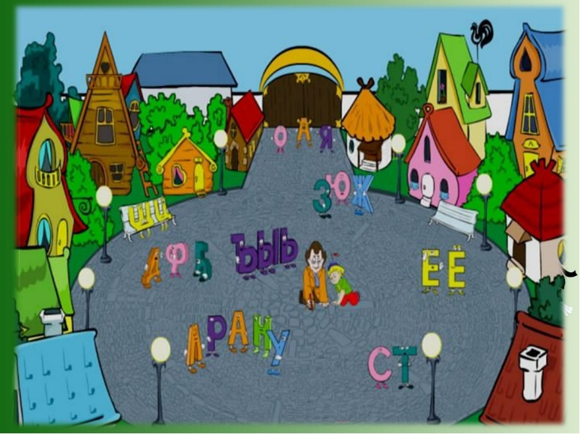

**Образовательный квест «Учиться надо весело»**

|  |  |  |  |  |
| --- | --- | --- | --- | --- |
| № п\п | Время проведения | Название | Место | Проводник |
| 1 | 10.30 – 10.45 | «Делайград» | Каб. 206 | Степанян Ольга Петровна |
| 2 | 10.45 – 11.00 | «Читайград | Каб. 208 | Ярош Светлана Владимировна |
| 3 | 11.00 – 11.15 | «Считайград» | Каб.201 | Кирьянова Наталья Алексеевна |
| 4 | 11.15 – 11.30 | «Спортград» | Спорт.зал | Зырянова Ольга Алексанровна |
| 5 | 11.30- 11.45 | Награждение на сцене | Актовый зал | Евдокимова Людмила Михайловна |